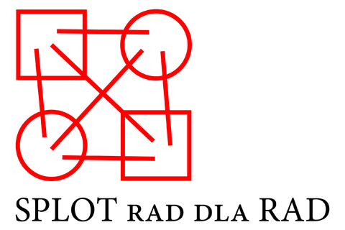

Formularz zgłoszeniowy
na Ogólnopolskie Forum Rad Działalności Pożytku Publicznego

1 | Imię i nazwisko
2 | Reprezentowana rada działalności pożytku publicznego
3 | Województwo
4 | dane kontaktowe (mail, telefon) | e-mail:  tel.:

…………………………………..
podpis

